CHAPITRE I. GENERALITES SUR LES RESEAUX INFORMATIQUES

I.1. Introduction
Ce premier chapitre de notre travail se consacre entièrement aux notions importantes concernant le réseau informatique. Tout au long de ce chapitre nous aborderons toutes les notions jugées essentielles sur le réseau informatique. De sa définition aux systèmes d’interconnexion. Notre chapitre se constituera de trois principales sections qui sont : le réseau informatique, la normalisation des protocoles, le modèle TCP/IP ainsi que les systèmes d’interconnexion.

I.2. Réseaux informatiques

I.2.1. Définition
Il serait inapproprié de tenter de définir un réseau informatique sans comprendre ce qu’est le réseau lui-même. Le terme générique « réseau » définit un ensemble d'entités (objets, personnes, etc.) interconnectées les unes avec les autres. Un réseau permet ainsi de faire circuler des éléments matériels ou immatériels entre chacune de ces entités selon des règles bien définies
Un réseau informatique est un ensemble d’équipements (ordinateurs portables ou fixes, routeur, switch, etc.), situés à distance les uns des autres et relies entre eux par des liaisons filaires (câbles) ou sans fils permettant aux utilisateurs de partager des ressources matérielles et logicielles.
« Un réseau informatique (en anglais : data communication network ou DCN) est un ensemble d'équipements reliés entre eux pour échanger des informations. Par analogie avec un filet (un réseau est un « petit rets », c'est-à-dire un petit filet[réf. nécessaire]), on appelle nœud l'extrémité d'une connexion, qui peut être une intersection de plusieurs connexions ou équipements (un ordinateur, un routeur, un concentrateur, un commutateur) ».

I.2.2. Différents types réseaux
Il existe plusieurs différents types des réseaux selon différents critères notamment selon la distance géographique ou selon la taille du réseau, selon le mode d’acheminement des paquets, selon le découpage fonctionnel et selon les architectures.
Dans ce critère de classification des réseaux informatiques, nous nous sommes basée sur la distance qui sépare les différents périphériques ou les sous-réseaux. Sur ce nous parlerons du réseau PAN, du réseau LAN et réseau WAN.

- Le PAN
Le réseau personnel (PAN, Personal Area Network) relie des appareils électroniques personnels.
- Le réseau LAN
Le réseau local (LAN : Local Area Network) : C’est un groupe de machines et périphériques de communication interconnectés sur une zone géographique limitée (locale) comme un bâtiment (entreprise, usine, centre de formation, etc.) ;
Local Area Network (en français réseau local) est un réseau limité à un espace géographique comme un bâtiment. Par exemple, l’ensemble des ordinateurs dans une école forme un LAN.
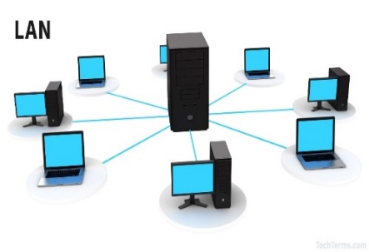
Figure 1: Représentation d’un réseau LAN simple
- Le réseau MAN
Le réseau MAN, est un réseau informatique conçu pour couvrir une zone géographique étendue correspondant à une ville (de quelques kilomètres à une centaine de kilomètres). Il interconnecte des réseaux locaux(LAN) situés dans des bâtiments, des campus ou des sites distants au sein d’une même région urbaine.
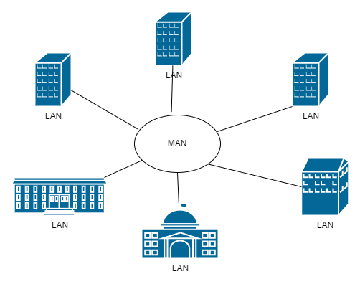
Figure 2: Représentation d’un réseau MAN

- Le réseau WAN (Wide Area Network)
Le réseau étendu WAN signifie Wide Area Network, en français, on peut le traduire par « réseau étendu ». Il s’agit d’une interconnexion de réseaux sur de longues distances. Quand une grande entreprise interconnecte ses différents sites (usines de production, plateformes logistiques, …), on parle de WAN. Les réseaux étendus se caractérisent par l’utilisation de technologies différentes des LAN. Par exemple, alors qu’on trouve souvent des câbles Ethernet ou du Wi-Fi sur des réseaux locaux, les connexions WAN se font plutôt en fibre optique voire en 4G
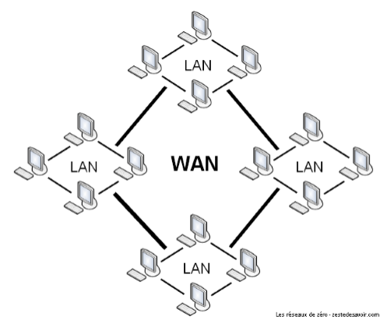
Figure 3: Représentation d’un réseau WAN, source les réseaux de zéro.

I.3. Système d'interconnexion
Dans un réseau informatique, le système d’interconnexion désigne l’ensemble des dispositifs matériels et logiciels qui permettent de relier différents équipements et sous-réseaux pour assurer une communication fluide et sécurisée.
On appellera Interconnexion de réseaux la possibilité de faire dialoguer plusieurs sous-réseaux initialement isolés, par l’intermédiaire de périphériques spécifiques (concentrateur, pont, commutateur, et routeur), pour former un réseau étendu. Toutes sortes de technologies (topologies) peuvent être connectées.

I.3.1. Principes
- Les principes de communication
Les communications (quel que soit leur mode : connecté ou non) sont basées sur un principe de commutation (création de circuits temporaires) pour acheminer un message d’un client vers un autre. Plusieurs types existent :
- La commutation de circuits : la plus ancienne (réseau téléphonique commuté : RTC) qui crée des « lignes » le temps de la communication et les libère ensuite. Si pendant un temps T variable, rien n’est échangé sur cette ligne, on peut l’utiliser entièrement ou en partie pour un autre service. Cela améliore le fonctionnement global, mais complique la gestion des files d’attente, des priorités, …
- La commutation de messages : consiste à envoyer un ensemble d’informations (un message) d’un émetteur vers un récepteur en passant par un ou plusieurs nœuds de commutation. Chacun de ces nœuds attend la réception complète du message avant de la réémettre, cela demande des buffers sur chaque équipement, ainsi qu’un contrôle de flux pour éviter les engorgements. De plus le taux d’erreurs pour des messages de taille importante doit être très bas.
- La commutation des paquets : celle-ci reprend la méthode précédente, mais en découpant le message en un nombre de fragments défini. Chaque nœud redirige ces fragments selon ses propres lois (tables de routage), la reprise sur erreur est donc plus simple, cependant le récepteur final doit être capable de rassembler tous ces paquets dans un ordre souvent différent de celui dans lequel il les a reçus.
- La commutation de cellules : c’est une commutation de paquets particulière, puisque dans ce cas la taille du paquet est figée (à 53 octets pour ATM-asynchronous transfert mode), pour une émission en mode connecté via un chemin fixe pour toutes les cellules. C’est un mélange de la commutation de circuits et de la commutation de paquets, elle a pour avantage de simplifier le travail des commutateurs et d’autoriser des débits plus élevés.
- Les principes de routage

Une station qui veut qui veut communiquer vers une autre station n’appartenant pas à un même réseau logique doit solliciter un routeur afin de déterminer le chemin pour y parvenir. Cette station doit au moins bénéficier d’un logiciel réseau lui permettant de traiter des informations de niveau 3. On a alors plusieurs choix pour y parvenir : soit il existe un système dynamique permettant de découvrir le routeur, soit la station connaît l’adresse du routeur par défaut. On parle alors de routage statique ou de routage dynamique.
Quoi qu’il en soit le routeur par défaut et la station émettrice doivent être sur le même domaine de broadcast mac (physiquement liés par un média), un routeur ne prend en compte que les trames mac qui lui sont destinées (contrairement au pont qui lit systématiquement toutes les trames en circulation sur le média).
La communication entre deux nœuds peut se faire de manière directe, c’est l’adresse réseau qui est comparée, si elle est identique alors la transmission du datagramme est réalisée. Si l’adresse réseau est différente, on parle de routage indirect alors au moins une passerelle est traversée. Dans ce dernier cas, le datagramme est émis à la passerelle, celle-ci extrait les données, sélectionne le prochain nœud (récepteur des données, ou passerelle par défaut), remet en forme la nouvelle trame et la réémet.
Un mécanisme spécifique de résolution d’adresse (ARP), est mis en œuvre lors de l’établissement de la session de niveau 3. La station émettrice diffuse alors un paquet de broadcast, à l’aide de l’adresse réseau du routeur (niveau 3), qui demande de renvoyer l’adresse mac connue, la station émettrice envoie toutes les trames suivantes à cette adresse mac, donc au routeur, mais avec l’adresse logique de la station cible. Sur l’autre réseau logique (destination), la station reçoit les trames en provenance du routeur, croyant qu’il s’agit directement de la station émettrice (l’adresse mac connue est celle du routeur, et l’adresse physique est celle de la station émettrice).
Les stations associent donc l’adresse mac du routeur à l’adresse logique de toutes les stations se trouvant sur les réseaux situés de l’autre côté du routeur.
Des fonctions évoluées peuvent être mises en place par la composante logicielle. On peut également effectuer des filtrages pour augmenter la sécurité, que ce soit sur les adresses, les protocoles, ou encore le type d’application.
Tout comme les trames permettent de connaître le protocole transporté dans le champ de données, les paquets disposent d’un champ identifiant le type d’application. Ce type de filtrage dépend donc du niveau 3.

I.3.2. Composants d'interconnexion
Les équipements d’interconnexion d'un réseau informatique sont les briques constitutives des réseaux informatiques physiques. L’interconnexion des réseaux c’est la possibilité de faire dialoguer plusieurs sous réseaux initialement isolés, par l’intermédiaire de périphériques spécifiques (récepteur, Concentrateur, pont, Routeur, Modem), ils servent aussi à interconnecter les ordinateurs d’une organisation, d’un campus, d’un établissement scolaire, d’une entreprise. Il est parfois indispensable de les relier.
Dans ce cas, des équipements spécifiques sont nécessaires. Lorsqu'il s’agit de deux réseaux de même type, il suffit de faire passer les trames de l’un vers l’autre. Dans le cas de deux réseaux qui utilisent des protocoles différents, il est nécessaire de procéder à une conversion de protocole avant de transporter les trames (paquet des données).
Quelques équipements d’interconnexion
- Répéteur
- Concentrateur (Hub)
- Ponts (bridges)
- Commutateur (Switch)
- Passerelle (Gateway)
- Routeur

I.3.3. Description fonctionnelle des composants
- Commutateur(Switch)
Un commutateur réseau (en anglais switch), est un équipement qui relie plusieurs segments (câbles ou fibres) dans un réseau informatique et de télécommunication et qui permet de créer des circuits virtuels. La commutation est un des deux modes de transport de trame au sein des réseaux informatiques et de communication, l'autre étant le routage. Dans les réseaux locaux (LAN), il s'agit le plus souvent d'un boîtier disposant de plusieurs ports RJ45 (entre 4 et plusieurs centaines), il a donc la même apparence qu'un concentrateur (hub). Il existe aussi des commutateurs pour tous les types de réseau en mode point à point comme pour les réseaux ATM, relais de trames, etc.
Le commutateur construit dynamiquement une table qui associe numéro de port et adresses MAC. Lorsqu'il reçoit une trame destinée à une adresse présente dans cette table, le commutateur renvoie la trame sur le port correspondant. Un commutateur de niveau 2 est similaire à un concentrateur dans le sens où il fournit un seul domaine de diffusion. En revanche, chaque port a son propre domaine de collision. Le commutateur utilise la micro-segmentation pour diviser les domaines de collision, un par segment connecté. Ainsi, seules les interfaces réseau directement connectées par un lien point à point sollicitent le medium. Si le commutateur auquel il est connecté prend en charge le full-duplex, le domaine de collision est éliminé.
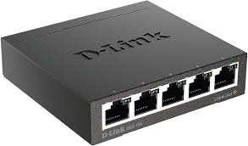
Figure 4: Switch D-Link 5 port Gigabit ethernet
- Le routeur
Il assure le routage des paquets entre deux réseaux utilisant ou non le même protocole. Il doit pour cela être relié à un modem. Il envoie les informations provenant d’internet à vos appareils personnels (ordinateurs, téléphones et tablettes).
Les routeurs sont plus puissants: ils sont capables d'interconnecter plusieurs réseaux utilisant le même protocole entre eux. Ils travaillent au niveau de la couche 3 du modèle OSI (couche réseau) et tous les protocoles n'utilisent pas cette couche. C'est pourquoi l'on parle de protocoles "routables" ou "non routables".
Les routeurs disposent d'une table de routage qui leur permet d'aiguiller les trames vers le bon réseau. Ils permettent une structure maillée, indispensable pour la construction de l'INTERNET.
De plus, les routeurs peuvent utiliser divers protocoles pour maintenir entre eux leurs tables de routage. Ils sont capables d'exploiter plusieurs routes possibles pour rejoindre la même cible, en choisissant la meilleure à un instant donné en fonction de critères simples (la moins chère, la plus rapide ou tout simplement celle qui marche). Ces fonctions sont indispensables sur les réseaux maillés qui permettent la tolérance de pannes sur les routes.
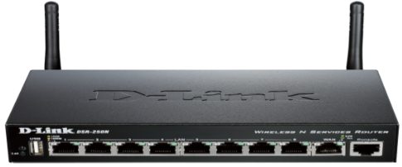
Figure 5: Router D-Link 10 port Gigabit ethernet
- La passerelle
La passerelle est un équipement qui connecte deux réseaux informatiques hétérogènes, la passerelle agit entre les niveaux 4 et 7 du modèle OSI. La plupart du temps, donc il permet de relier deux réseaux informatiques de types différents.
Pris au sens large, une passerelle est un outil permettant de passer d'un réseau à un autre. Dans un réseau TCP/IP, l'adresse du routeur dans le réseau est dite "adresse de passerelle".
Au sens strict du terme, une passerelle est un outil permettant de faire communiquer entre eux deux réseaux n'utilisant pas le même protocole. La passerelle doit alors dépouiller la trame des informations spécifiques au protocole émetteur et les remplacer par leurs équivalentes dans le protocole récepteur.
- Le pont ou bridge
Le pont ou bridge est un équipement permettant de relier des réseaux travaillant avec le même protocole. Ils travaillent au niveau logique Sa fonction est d'interconnecter deux segments de réseaux distincts, soit de technologies différentes, soit de même technologie, mais physiquement séparés à la conception pour diverses raisons (géographique, extension de site etc.).

- Le concentrateur (hub)
Le concentrateur est un appareil matériel de base utilisé dans les réseaux Ethernet pour interconnecter plusieurs appareils (ordinateurs, imprimantes, etc.) au sein d’un même réseau local (LAN). C’est un ancien dispositif qui diffuse les données à tous les ports (peu efficace, remplacé par les switches).
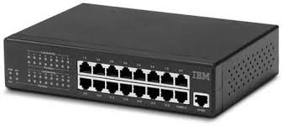
Figure 6: Hub IBM 16 port Gigabit ethernet
- Répéteur
Le Répéteur est un équipement électronique simple permettant d’amplifier un signal et d’augmenter la taille d’un réseau. C’est un appareil comprenant un ou plusieurs amplificateurs ou régénérateurs insérés en un point d’un câble de télécommunications, pour relever le niveau des signaux affaiblis par la transmission et éventuellement les remettre en forme.

Figure 7: Répeteur Tp-Link

I.4. Différents types des topologies
Il existe deux principaux types des topologies, à savoir : la topologie physique et la topologie logique.
- Topologie physique : est en fait la structure physique de votre réseau. C’est donc la forme, l’apparence du réseau. Il existe plusieurs topologies physiques: le bus, l’étoile (la plus utilisée), le mesh (topologie maillée), l’anneau, hybride, etc. Cependant nous n’allons parler que des plus utilisées.
- Topologie logique : est la structure logique d’une topologie physique, c’est-à-dire que la topologie logique définit comment se passe la communication dans la topologie physique.

I.4.1. Topologie en Bus
On parle de la topologie en bus lorsque tous les appareils sont connectés à un câble central unique Les deux extrémités des réseaux en bus sont équipées de résistances de 50 ohms (terminateurs) qui arrêtent les signaux une fois arrivés destination. Sans terminateurs, les signaux d’un réseau en bus continueraient à circuler sans fin ; ce qu’on appelle le rebond de signal.
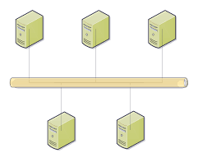
Figure 8: Représentation de la topologie en bus

I.4.2. Topologie en étoile
Dans cette topologie, chaque nœud du réseau est relié à un périphérique central, tel qu’un concentrateur (hub), chaque machine est connectée à un concentrateur (HUB) ou un commutateur (SWITCH) situé au centre de "l'étoile".
S’il y a une interruption de la connexion vers une machine, celle-ci sera la seule à être déconnectée. Le reste du réseau continue de fonctionner normalement.
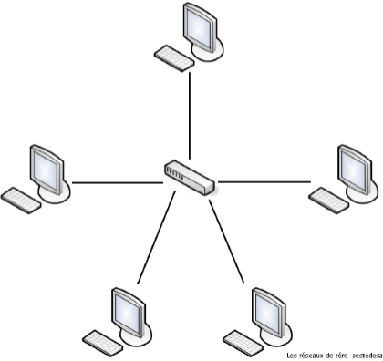
Figure 9: Représentation de la topologie en étoile

I.4.3. Topologie en anneau
Dans cette topologie, les données circulent dans un même sens. Chaque machine est reliée à l’autre de sorte à former un anneau. Chaque machine qui reçoit un message, le recopie immédiatement sur le second câble, en même temps, l’information est remontée au niveau de la couche Liaison des données OSI pour savoir si elle doit être détruite ou conservée. Si l’information revient à la source, elle ne sera plus retransmise. Dans cette topologie, on utilise le système de jeton. Ne peut émettre que la machine qui a le jeton. La machine qui a le jeton, mais n’a pas de données à émettre fait passer le jeton.
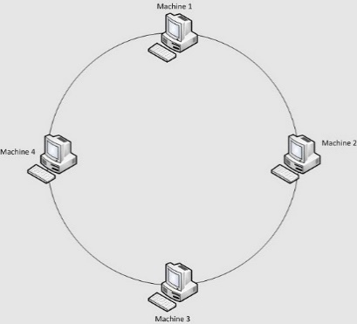
Figure 10: Représentation de la topologie en anneau

I.4.4. Topologie maillée :
Une topologie maillée, est une évolution de la topologie en étoile, elle correspond à plusieurs liaisons de point à point. Les réseaux maillés utilisent plusieurs chemins de transferts entre les différents nœuds. Cette méthode garantit le transfert des données en cas de panne d'un nœud. Le réseau Internet est basé sur une topologie maillée (sur le réseau étendu « WAN », elle garantit la stabilité en cas de panne d'un nœud).
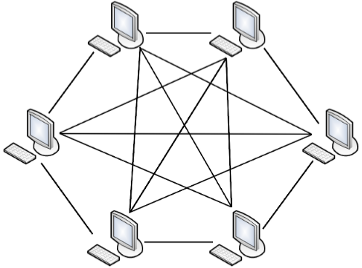
Figure 11: Représentation de la topologie maillée
Le principe de la topologie maillée est de relier tous les ordinateurs entre eux (full mesh, maillage complet) ou du moins, un grand nombre. Comme ça, aucun risque de panne générale si une machine tombe en rade. Si on veut relier toutes les machines entre elles, la formule pour connaitre le nombre de câbles est n(n-1)/2, avec n le nombre d’ordinateurs. Donc rien qu’avec 8 ordinateurs par exemple, ça nous donnera 8(8–1) / 2, soit jusqu’à 28 câbles.

I.5 Types d'Architecture des réseaux
En informatique, l’architecture des réseaux désigne la manière dont les composants d’un réseau (matériels, logiciels, protocoles) sont organisés et interconnectés. On distingue plusieurs types d’architecture, selon leur fonctionnement et leur organisation. Voici les principaux :
- Architecture en Client-Serveur
Dans l’architecture client-serveur, le périphérique demandant les informations est nommé client et celui répondant à la demande est appelé serveur. Ce dernier est dédié ce qui veut dire qu’il ne peut en aucun cas devenir client.
Le terme « serveur » désigne un hôte exécutant une application logicielle qui fournit des informations ou services à d’autres hôtes connectés au réseau.
La principale caractéristique des systèmes client-serveur réside dans le fait que le client envoie une requête à un serveur, lequel répond en exécutant une fonction, telle que le renvoi d’informations au client.
L’architecture en client-serveur est un modèle où les clients (ordinateurs ou applications) envoient des requêtes à un serveur, qui traite ces demandes et renvoie une réponse.
Caractéristiques clés :
- Centralisation : les données et services sont gérés sur un serveur central.
- Clients : accèdent aux services via une interface (navigateur, appli…).
- Serveur : puissants, souvent sécurisé, il peut gérer plusieurs clients à la fois.
Avantages :
- Facilité de gestion et mise à jour.
- Sécurité renforcée (contrôle centralisé).
- Performances élevées si bien dimensionné.
Inconvénients :
- Si le serveur tombe en panne, les clients perdent l’accès.
- Peut nécessiter des ressources importantes côté serveur.
Exemple courant : un site web – le navigateur (client) demande une page au serveur web, qui la lui renvoie.

- Architecture Peer-to-peer(P2P)
Dans un réseau Peer-to-Peer (P2P), deux ordinateurs au minimum sont connectés via un réseau et peuvent partager des ressources sans disposer de serveur dédié. Chaque périphérique final connecté (nommé homologue) peut opérer en tant que serveur ou en tant que client. Un ordinateur peut remplir le rôle de serveur pour une transaction tout en servant simultanément de client pour un autre ordinateur. Les rôles de client et de serveur dédié sont définis en fonction de chaque requête.
Les réseaux P2P décentralisent les ressources sur un réseau. Au lieu d’être stockées sur des serveurs dédiés, les informations à partager peuvent se situer n’importe où sur un périphérique connecté. Comme inconvénients, les réseaux P2P n’utilisant généralement pas de comptes utilisateur, d’autorisation ou de moniteurs centralisés, il est difficile d’appliquer les règles de sécurité et d’accès aux réseaux comportant plusieurs ordinateurs. Les comptes et les droits d’accès utilisateur doivent être définis individuellement sur chaque périphérique homologue.
L’architecture peer-to-peer est un modèle où chaque appareil (ou nœud) du réseau peut jouer à la fois le rôle de Clients et Serveur. Il n’y a pas de serveur centralisé.
Caractéristiques clés :
- Tous les nœuds sont égaux et peuvent partager directement des ressources (fichiers, données, etc.).
- Communication directe entre les pairs sans passer par un serveur.
- Fonctionnement décentralisé.
Avantages :
- Pas besoin de serveur central, donc moins coûteux.
- Réseau plus résilient : un nœud peut tomber sans affecter tout le système.
- Partage de charge entre tous les participants.
Inconvénients :
- Moins sécurisé : pas de point central pour appliquer les règles.
- Difficile à administrer et à contrôler.
- Moins performant pour de très grands réseaux.
Exemples Courants :
- Partage de fichiers : BitTorrent, eMule.
- Cryptomonnaies : Bitcoin, Ethereum (blockchain fonctionne en P2P).
- Communication : certaines applis de messagerie décentralisée.

I.6. Normalisation des protocoles
La normalisation des protocoles informatiques désigne l’ensemble des processus visant à établir des standards techniques permettant à des systèmes hétérogènes de communiquer efficacement. Ces standards définissent les règles de communication, les formats de données, ainsi que les comportements attendus pour garantir l’interopérabilité entre différents matériels et logiciels.

I.6.1. Modèle OSI
Le modèle OSI (de l'anglais Open Systems Interconnection) est une norme de communication, en réseau, de tous les systèmes informatiques. C'est un modèle de communications entre ordinateurs proposé par l'ISO (Organisation internationale de normalisation) qui décrit les fonctionnalités nécessaires à la communication et l'organisation de ces fonctions. Il était normalisé pour travailler avec un même et seul model de communication une architecture réseau en utilisant ces différentes fonctions qui sont organisées en 7 couches numérotées [1]. Ces couches sont parfois réparties en deux groupes.
- La couche « physique » est chargée de la transmission effective des signaux entre les interlocuteurs. Son service est limité à l'émission et la réception d'un bit ou d'un train de bits continu (notamment pour les supports synchrones (concentrateur)). Il Conversion des trames en bits et transmission physique des données sur le média.
- La couche « liaison de données » gère les communications entre deux machines directement connectées entre elles, ou connectées à un équipement qui émule une connexion directe (commutateur). Établissement d'une liaison physique entre les hôtes. Fragmente les données en plusieurs trames.
- La couche « réseau » gère les communications de proche en proche, généralement entre machines : routage et adressage des paquets, Connexion logique entre les hôtes. Elle traite de tout ce qui concerne l'identification et le routage dans le réseau.
- La couche « transport » gère les communications de bout en bout entre processus (programmes en cours d'exécution. Elle spécifie le numéro de port utilisé par l'application émettrice ainsi que le numéro de port de l'application réceptrice. Elle fragmente les données en plusieurs séquences (ou segments). Le choix du protocole de transmission et préparation de l'envoi des données.
- La couche « session » gère la synchronisation des échanges et les « transactions », permet l'ouverture et la fermeture de session. Responsable de l'initialisation de la session, de sa gestion et de sa fermeture.
- La couche « présentation » est chargée du codage des données applicatives, précisément de la conversion entre données manipulées au niveau applicatif et chaînes d'octets effectivement transmises. Elle s'occupe de tout aspect lié à la présentation des données : format, cryptage, encodage, etc.
- La couche « application » est le point d'accès aux services réseaux, elle n'a pas de service propre spécifique et entrant dans la portée de la norme.

I.6.2. Communication entre couches
Les données circulent de la couche 7 vers la couche 1 depuis l’expéditeur, puis de la couche 1 vers la couche 7 sur le périphérique destinataire. L’exemple le plus simple de flux de communication via le modèle OSI est une application de messagerie électronique.
Lorsqu’un expéditeur clique sur « Envoyer » dans une application de messagerie, le message est transmis à la couche de présentation via un protocole défini (SMTP pour les e-mails sortants). La couche de présentation compresse les données et transmet le message à la couche de session, qui ouvre une session de communication entre l’appareil de l’expéditeur et le serveur sortant.
Le message est envoyé à la couche transport où les données sont segmentées, puis la couche réseau décompose les segments en paquets. Ces paquets sont ensuite transmis de la couche réseau à la couche liaison de données, où ils sont à leur tour décomposés en trames. Ces trames sont ensuite transmises à la couche physique où les données sont converties en flux binaires des uns et des zéros, puis transférées via un support tel que des connexions sans fil ou des câbles.
Lorsque le message parvient au destinataire, le processus est inversé. Les données sont transmises de la couche physique à la couche applicative, où les données sont converties des uns et des zéros du flux binaire vers le message disponible dans le client de messagerie du destinataire. Lorsqu’un message est renvoyé à l’expéditeur, le processus est répété : la communication descend de la couche 7 à la couche 1 et remonte vers le modèle OSI lorsqu’elle atteint l’appareil du destinataire.

I.6.3. Protocoles
En général, un protocole est un ensemble de règles ou de procédures à suivre pour assurer une communication, et le protocole informatique est un ensemble de règles qui permettent à deux ordinateurs ou appareils de communiquer et d’échanger des données correctement sur un réseau (comme internet).
Exemples de protocoles réseau importants :
Protocole | Fonction principale | Port utilisé
HTTP /HTTPS | Affichage des sites web | 80/443
TCP/IP | Base de la communication internet | Variable
FTP | Transfert de fichiers | 21
DNS | Conversion des noms de domaine en adresses IP | 53
SMTP | Envoi d’e-mails | 25
IMAP/POP3 | Réception d’e-mails | 143/110
Tableau 1 : Quelques protocoles réseau
Catégories principales :
- Protocoles de transport : ex. TCP, UDP
- Protocoles d’application : ex. HTTP, FTP, DNS
- Protocoles de routage : ex. BGP, OSPF
- Protocoles de sécurité : ex. SSL/TLS, IPsec

I.6.4. Modèle TCP/IP
Le TCP/IP est une suite de protocoles. Le sigle TCP/IP signifie « Transmission Control Protocol/Internet Protocol ». Il provient des noms des deux protocoles majeurs de la suite de protocoles, c'est-à-dire les protocoles TCP et IP.
TCP/IP représente d'une certaine façon l'ensemble des règles de communication sur Internet et se base sur la notion adressage IP, c'est-à-dire le fait de fournir une adresse IP à chaque machine du réseau afin de pouvoir acheminer des paquets de données. Etant donné que la suite de protocoles TCP/IP a été créée à l'origine dans un but militaire, elle est conçue pour répondre à un certain nombre de critères parmi lesquels :
- Le fractionnement des messages en paquets ;
- L'utilisation d'un système d'adresses ;
- L'acheminement des données sur le réseau (routage) ;
- Le contrôle des erreurs de transmission de données.
Contrairement au modèle OSI à sept couches, le modèle TCP/IP est plus simple, composé de quatre couches fonctionnelles, chacune assurant un rôle bien défini dans le processus de transmission des données numériques :
Couche | Rôle | Protocoles utilisés
4.Application | Interaction avec l’utilisateur et les applications | HTTP, FTP, SMTP, DNS
3. Transport | Transmission fiable des données entre applications | TCP, UDP
2. Internet | Adressage et routage des paquets | IP, ICMP
1.Accès réseau (ou liaison) | Transmission des données sur le support physique (câble, Wi-Fi…) | Ethernet, Wi-Fi
Tableau 2 : les de quatre couches fonctionnelles du modèle TCP/IP
TCP/IP est le protocole de communication le plus utilisé dans les réseaux locaux, c’est aussi le protocole de transport utilisé par le réseau Internet, mais la suite de protocole TCP/IP développée sous le parrainage du département américain de la défense. Il existerait des problèmes de sécurité inhérente à la conception du protocole ou à la plupart des implémentations TCP/IP. Les pirates utilisent ces vulnérabilités pour effectuer diverses attaques sur le système, d’où les problèmes de la sécurité réseau.
- Protocoles IP version 4(IPv4)
Le protocole IPv4 (Internet Protocol version 4) est la première version d’Internet protocole (IP) à avoir été largement déployée, et qui forme encore en 2025 la base de la majorité des communications sur Internet. Le protocole IP assure le service attendu de couche internet du modèle TCP/IP. Son rôle est donc de gérer l’acheminement des paquets (issus de la couche transport) entre les nœuds de manière totalement indépendante.
Le protocole IP offre un fonctionnement non fiable et sans connexion, à base d’envoi/réception de datagrammes (flux de bits structurés) :
- Non fiable : absence de garantie que les datagrammes arrivent à destination, les datagrammes peuvent être perdus, retardés, altérés ou dupliqués sans que ni la source ou la destination ne le sachent, on parle de remise au mieux (best effort delivery).
- Sans connexion (mode non-connecté) : chaque datagramme est traité et donc acheminé de manière totalement indépendante des autres.

- Protocoles IP version 6(IPv6)
Le protocole IPv6 (Internet Protocol version 6) est la nouvelle génération du protocole IP, conçue pour remédier aux limitations d’IPv4, notamment en ce qui concerne l’espace d’adressage. Il a été défini par l’IETF dans la RFC 8200 en 2017 comme successeur d’IPv4, avec des améliorations significatives en termes de performance, de sécurité et de gestion du réseau.
La caractéristique la plus notable d’IPv6 est son système d’adressage sur 128 bits, qui permet de générer environ 3,4 x 10³⁸ adresses uniques. Cela garantit une capacité d’adressage quasiment illimitée, répondant aux besoins croissants des objets connectés, des réseaux mobiles et des infrastructures numériques modernes.

I.6.5. Classes d'adresses (IPv4)
Les adresses IP version 4 (IPv4) sont codées sur 32 bits, divisées en quatre octets, et sont historiquement réparties en 5 classes pour organiser les réseaux en fonction de leur taille. Ces classes sont identifiées par la valeur du premier octet.
Classe | Plage d’adresses | Masque par défaut | Nombre de réseaux | Nombre d’hôtes par réseau | Utilisation typique
A | 0.0.0.0 à 127.255.255.255 | 255.0.0.0 (/8) | 128 (moins 2 réservées) | ≈ 16 millions | Très grands réseaux
B | 128.0.0.0 à 191.255.255.255 | 255.255.0.0 (/16) | ≈ 16 000 | ≈ 65 000 | Réseaux de taille moyenne
C | 192.0.0.0 à 223.255.255.255 | 255.255.255.0 (/24) | ≈ 2 millions | 254 | Petits réseaux (LAN)
D | 224.0.0.0 à 239.255.255.255 | Pas de masque | - | - | Multicast (diffusion groupe)
E | 240.0.0.0 à 255.255.255.255 | Réservé | - | - | Recherche / expérimental
Tableau 3 : Tableau récapitulatif des classes d’adresses IP

Conclusion partielle
Ce premier chapitre a posé les fondements techniques indispensables à la compréhension de tout environnement réseau : définitions et périmètres (PAN, LAN, MAN, WAN), mécanismes d’interconnexion (commutation, routage, ARP), équipements (répéteur, hub, pont, switch, routeur, passerelle), topologies (bus, étoile, anneau, maillée) et modèles de référence (OSI et TCP/IP) avec leurs principaux protocoles (couches, services et ports usuels). Nous avons également rappelé les principes d’adressage IP (IPv4/IPv6) et les implications opérationnelles de la nature best effort d’IP sur la fiabilité de bout en bout.
Au-delà de l’aspect descriptif, ces éléments constituent le cadre d’analyse dans lequel s’inscrira la suite du mémoire :
- La cartographie des domaines de diffusion et de collision, la segmentation par VLAN et la compréhension des chemins de routage orientent le positionnement d’un IDS/IPS (aux frontières, au cœur du réseau, en mode inline ou en miroir via SPAN/TAP).
- La connaissance des couches OSI/TCP-IP précise où et comment observer les événements (ex. signatures L7 vs. anomalies L3/L4), et quels protocoles constituent des surfaces d’attaque privilégiées (HTTP(S), DNS, SMTP, etc.).
- Les topologies et la redondance influencent la résilience de la surveillance (collecte multi-points, agrégation de flux, haute disponibilité des sondes).
- L’hétérogénéité des équipements d’interconnexion détermine les capacités de capture (port mirroring, TAP optiques), la latence introduite par un IPS, et les points de contrôle pertinents pour la prévention.
En somme, ce chapitre a fourni le socle conceptuel et architectural nécessaire pour appréhender, avec précision, les enjeux de détection et de prévention d’intrusion dans un backbone universitaire. Il prépare ainsi le terrain à une réflexion orientée risque, mesurable (taux de faux positifs/négatifs, temps moyen de détection), et opérationnelle (déploiement, supervision, réponse).
Dans le Chapitre II — Sécurité informatique, nous passerons de l’architecture réseau au cadre de sécurité : menaces et vulnérabilités contemporaines, principes de défense en profondeur, politiques et normes (ISO 27001/NIST), avant d’introduire les concepts, typologies et mécanismes des IDS/IPS qui seront ensuite appliqués au Backbone de l’Université de Kinshasa.

CHAPITRE II. SECURITE DES SYSTEMES INFORMATIQUE

II.1. Introduction
Les exigences croissantes en matière de sécurité de l’information au sein des organisations ont profondément transformé les pratiques et les stratégies adoptées ces dernières décennies. Historiquement, la protection des informations reposait principalement sur des dispositifs physiques — tels que les classeurs verrouillés, les coffres-forts ou les contrôles d’accès aux locaux — et sur des mécanismes administratifs, comme l’examen rigoureux des antécédents des employés ou la mise en place de procédures hiérarchiques de confidentialité.
Cependant, avec l’essor de l’informatique moderne, la nature des menaces a radicalement évolué. L’introduction des ordinateurs, puis leur interconnexion à travers des réseaux de communication, a déplacé la problématique de la sécurité du plan purement matériel vers un environnement numérique et dématérialisé. Le besoin de protéger non seulement des documents physiques, mais également des fichiers électroniques, des bases de données et des systèmes applicatifs, est devenu crucial.
Cette transformation s’est accélérée avec l’ouverture des réseaux informatiques aux utilisateurs externes, via le téléphone, puis avec l’avènement d’Internet. À mesure que les infrastructures sont devenues accessibles à distance, les risques d’intrusion, de vol d’information et de sabotage se sont multipliés, posant de nouveaux défis aux administrateurs. Face à des attaquants de plus en plus organisés et outillés, les mécanismes classiques se sont révélés insuffisants.
Ainsi, est née la sécurité informatique, définie comme l’ensemble des technologies, méthodes et politiques destinées à protéger les systèmes, les données et les communications numériques contre les menaces et vulnérabilités. Cette discipline vise non seulement à prévenir les attaques, mais également à détecter rapidement les comportements anormaux et à réagir efficacement afin de préserver trois objectifs essentiels :
- la confidentialité, qui garantit que seules les personnes autorisées accèdent à l’information ;
- l’intégrité, qui assure que les données ne sont ni modifiées ni altérées de manière non autorisée ;
- la disponibilité, qui veille à ce que les ressources restent accessibles en permanence aux utilisateurs légitimes.
Dans ce contexte, la mise en place de solutions technologiques telles que les systèmes de détection et de prévention d’intrusion (IDS/IPS) apparaît comme une réponse stratégique et incontournable pour renforcer la sécurité des organisations modernes, en particulier celles dont les réseaux constituent une infrastructure critique, comme le Backbone de l’Université de Kinshasa.

II.2. Définition
La sécurité informatique est un terme générique utilisé pour décrire l’ensemble des stratégies, méthodes, solutions et outils utilisés pour protéger la confidentialité, l’intégrité et la disponibilité des données et des ressources numériques d’une Entreprise.
« La sécurité informatique est l'ensemble des moyens techniques, organisationnels, juridiques et humains nécessaire mis en œuvre pour réduire la vulnérabilité d'un système informatique contre les menaces accidentelles ou intentionnelles » L'objectif de la sécurité informatique est d'assurer que les ressources matérielles et/ou logicielles d'un parc informatique soient uniquement utilisées dans le cadre prévu et par des utilisateurs autorisés.
Il convient d'identifier les exigences fondamentales en sécurité informatique, qui caractérisent ce à quoi s'attendent les utilisateurs de systèmes informatiques au regard de la sécurité à savoir :

II.3. L’authentification

L’authentification doit permettre de vérifier l’identité d’une entité afin de s’assurer entre autres, de l’authenticité de celle-ci. Pour cela, l’entité devra prouver son identité, le plus souvent en donnant une information spécifique qu’elle est censée être seule à détenir telle que, par exemple, un mot de passe ou une empreinte biométrique Ensuite on passe au contrôle d’accès comme illustré dans la figure ci-dessous.

Désignation des entités
Identification
Vérification de l’identité
Authentification
Permissions
Contrôle d’accès
Accordé
Ou
Refusé
Figure 12: Identification et authentication

- La confidentialité
C’est le maintien du secret des informations peut être vue comme la « protection des données contre une divulgation non autorisée ». Il existe deux types d’actions complémentaires permettant d’assurer la confidentialité des données :
- Limiter et contrôler leurs accès afin que seules les personnes habilitées à les lire ou à les modifier puissent le faire.
- Les rendre inintelligibles en les chiffrant de telle sorte que les personnes qui ne sont pas autorisées à les déchiffrer ne puissent les utiliser.

- L’intégrité
Le critère d’intégrité des ressources physiques et logiques (équipements, données, traitements, transactions, services) est relatif au fait qu’elles n’ont pas été détruites (altération totale) ou modifiées (altération partielle) à l’insu de leurs propriétaires tant de manière intentionnelle qu’accidentelle. Une fonction de sécurité appliquée à une ressource pour contribuer à préserver son intégrité, permettra de la protéger plus ou moins efficacement contre une menace de corruption ou de destruction.
- La non-répudiation
C'est le fait de ne pouvoir nier ou rejeter qu’un événement (action, transaction) a eu lieu. À ce critère de sécurité peuvent être associées les notions d’imputabilité, de traçabilité ou encore parfois d’auditabilité.
- L’imputabilité se définit par l’attribution d’une action (un événement) à une entité déterminée (ressource, personne).
- La traçabilité permet de suivre la trace numérique laissée par la réalisation d’un événement (message électronique, transaction commerciale, transfert de données…).
- L’auditabilité se définit par la capacité d’un système à garantir la présence d’informations nécessaires à une analyse ultérieure d’un événement (courant ou exceptionnel) effectuée dans le cadre de procédures de contrôle spécifiques et d’audit.

- La disponibilité
La disponibilité d’une ressource est relative à la période de temps pendant laquelle le service offert est opérationnel. Elle se mesure par un pourcentage qui se calcule en divisant la durée durant laquelle cet équipement est opérationnel par la durée durant laquelle il aurait dû être opérationnel. Il ne suffit pas qu’une ressource soit disponible, elle doit pouvoir être utilisable avec des temps de réponse acceptables. Sa disponibilité est indissociable de sa capacité à être accessible par l’ensemble des ayants droit.
On mesure la sécurité d'un système entier à la sécurité du maillon le plus faible. Ainsi, si tout un système est sécurisé techniquement mais que le facteur humain, souvent mis en cause, est défaillant, c'est toute la sécurité du système qui est remise en cause.

II.4. Domaines d’application de la sécurité informatique
Pour une entreprise, toutes les sphères d’activité de l’informatique et des réseaux de communication sont concernées par la sécurité. En fonction de son domaine d’application, la sécurité informatique se décline sur :
- Sécurité de l’exploitation
La sécurité de l’exploitation doit permettre un bon fonctionnement opérationnel des systèmes informatiques. Cela comprend la mise en place d’outils et de procédures relatifs aux méthodologies d’exploitation, de maintenance, de test, de diagnostic, de gestion des performances, de gestion des changements et des mises à jour.
- Sécurité applicative, sécurité logique et sécurité de l’information
La sécurité applicative comprend le développement pertinent de solutions logicielles (ingénierie du logiciel, qualité du logiciel) ainsi que leur intégration et exécution harmonieuses dans des environnements opérationnels.
La sécurité logique fait référence à la réalisation de mécanismes de sécurité par logiciel contribuant au bon fonctionnement des programmes, des services offerts et à la protection des données. La sécurité de l’information, c’est avant tout comprendre le rôle de l'information elle-même, son importance stratégique et l’impact des décisions qui la concernent. C’est également assurer son exactitude et sa pérennité pour le temps nécessaire à son exploitation et à son archivage.
- Sécurité physique et environnementale
La sécurité physique et environnementale concerne tous les aspects liés à la maîtrise des systèmes et de l’environnement dans lesquels ils se situent.
- Sécurité des infrastructures informatiques et de communication
Un environnement informatique et de télécommunication sécurisé implique la sécurisation de tous les éléments qui le compose. La sécurité est toujours celle du maillon le plus faible. Implanter des mécanismes de chiffrement pour rendre les données transférées confidentielles est de peu d’utilité si d’aucun peut y accéder lorsqu’elles sont manipulées par des plates-formes matérielles et logicielles non correctement sécurisées. L’implantation de mesures de sécurité doit répondre à des besoins de sécurité clairement identifiés à la suite d’une analyse des risques auxquels peut être exposée une organisation.

II.5. Terminologie de la sécurité informatique
- Vulnérabilité
Dans le domaine de la sécurité informatique, une vulnérabilité ou faille est une faiblesse dans un système informatique permettant à un attaquant de porter atteinte à l’intégrité de ce système, c’est-à-dire à son fonctionnement normal, à la confidentialité ou à l’intégrité des données qu’il contient.
- Menace
Une menace peut être un attaquant externe malveillant, un utilisateur interne, une instabilité du système, etc. enfin tout ce qui peut nuire aux actifs appartenant à une application (ressources de valeur, telles que les données dans une base de données ou dans le fichier système) en exploitant une vulnérabilité.
- Attaque
C’est l’exploitation d'une vulnérabilité à des fins non connues de l'exploitant du système et généralement pour nuire.
Les cyberattaques désignent les tentatives de vol, d’exposition, d’altération, de désactivation ou de destruction des biens d’autrui via un accès non autorisé à des systèmes informatiques.
- Contre mesure d’une attaque
Il existe plusieurs mesures que les entreprises peuvent prendre pour éviter les vulnérabilités informatiques. Voici quelques suggestions :
- Mettre à jour régulièrement les logiciels et les systèmes : les mises à jour régulières des logiciels et des systèmes sont importantes pour corriger les vulnérabilités connues et éviter les failles de sécurité.
- Mettre en place des pare-feu et des antivirus : Les pare-feu et les antivirus peuvent aider à détecter et à bloquer les tentatives d’intrusion et les logiciels malveillants.
- Sensibiliser les employés aux bonnes pratiques de sécurité informatique : Les employés doivent être sûr formés sur les bonnes pratiques de sécurité, notamment sur la manière de reconnaitre les attentives de phishing et logiciels malveillants.
C’est l'ensemble des actions mises en œuvres afin de réduire le risque dans une organisation.

II.6. Les attaques
Les systèmes informatiques mettent en œuvre différentes composantes, allant de l'électricité pour alimenter les machines au logiciel exécuté via le système d'exploitation et utilisant le réseau. Les attaques peuvent intervenir à chaque maillon de cette chaîne, pour peu qu'il existe une vulnérabilité exploitable. Le schéma ci-dessous rappelle très sommairement les différents niveaux pour lesquels un risque en matière de sécurité existe :
- Attaque directe
C'est la plus simple des attaques à réaliser :
- L’hacker attaque directement sa victime à partir de son ordinateur par des scripts d’attaques faiblement paramétrable ;
- Les programmes de hack qu'ils utilisent envoient directement les packets à la victime.
- Dans ce cas, il est possible en général de remonter à l'origine de l'attaque, identifiant par la même occasion l'identité de l'attaquant.

- Attaques par rebond
Lors d'une attaque, le pirate garde toujours à l'esprit le risque de se faire repérer, c'est la raison pour laquelle les pirates privilégient habituellement les attaques par rebond (par opposition aux attaques directes), consistant à attaquer une machine par l'intermédiaire d'une autre machine, afin de masquer les traces permettant de remonter à lui (telle que son adresse IP) et dans le but d'utiliser les ressources de la machine servant de rebond.
Cela montre l'intérêt de protéger son réseau ou son ordinateur personnel, il est possible de se retrouver « complice » d'une attaque et en cas de plainte de la victime, la première personne interrogée sera le propriétaire de la machine ayant servi de rebond. Avec le développement des réseaux sans fils, ce type de scénario risque de devenir de plus en plus courant car lorsque le réseau sans fil est mal sécurisé, un pirate situé à proximité peut l'utiliser pour lancer des attaques.
- Les attaques indirectes par réponse
Cette attaque est un dérivé de l'attaque par rebond.
- Elle offre les mêmes avantages, du point de vue de l’hacker.
- Mais au lieu d'envoyer une attaque à l'ordinateur intermédiaire pour qu'il la répercute, l'attaquant va lui envoyer une requête.
- Et c'est cette réponse à la requête qui va être envoyée à l'ordinateur victime.

- Attaque par force brute
On appelle ainsi « attaque par force brute » (en anglais « brute force cracking », parfois également attaque exhaustive) le cassage d'un mot de passe en testant tous les mots de passe possibles. Il existe un grand nombre d'outils, pour chaque système d'exploitation, permettant de réaliser ce genre d'opération. Ces outils servent aux administrateurs système à éprouver la solidité des mots de passe de leurs utilisateurs mais leur usage est détourné par les pirates informatiques pour s'introduire dans les systèmes informatiques.

- Attaque par dictionnaire
Les outils d'attaque par force brute peuvent demander des heures, voire des jours, de calcul même avec des machines équipées de processeurs puissants. Ainsi, une alternative consiste à effectuer une « attaque par dictionnaire ». En effet, la plupart du temps les utilisateurs choisissent des mots de passe ayant une signification réelle. Avec ce type d'attaques, un tel mot de passe peut-être craquer en quelques minutes.
- Attaque SYN
L'attaque SYN (appelée également « TCP/SYN Flooding ») est une attaque réseau par saturation (déni de service) exploitant le mécanisme de poignée de main en trois temps (en anglais Three-ways handshake) du protocole TCP. Le mécanisme de poignée de main en trois temps est la manière selon laquelle toute connexion « fiable » à internet (utilisant le protocole TCP) s'effectue.
- Les Cyberattaques
Une cyberattaque désigne un effort intentionnel visant à voler, exposer, modifier, désactiver ou détruire des données, des applications ou d’autres actifs par le biais d’un accès non autorisé à un réseau, un système informatique ou un appareil numérique.
Une cyberattaque est tout type d’action offensive qui vise des systèmes, des infrastructures ou des réseaux informatiques, ou encore des ordinateurs personnels, en s’appuyant sur diverses méthodes pour voler, modifier ou détruire des données ou des systèmes informatiques. Aujourd’hui, on décrit les types de cyber attaques les plus courantes.
- Attaques par déni de service(DoS) et par dé de service distribué(DDoS) : Une attaque par déni de service submerge les ressources d’un système afin que ce dernier ne puisse pas répondre aux demandes de service. Une attaque DDoS vise elle aussi les ressources d’un système, mais elle est lancée à partir d’un grand nombre d’autres machines hôtes infectées par un logiciel malveillant contrôlé par l’attaquant. Il existe différents types d’attaques DoS et DDoS, les plus courantes sont les attaques SYN flood, les attaques teardrop, les attaques par rebond, le pingof deathet les botnets.
- Attaque de l’homme au milieu(MitM) : Une attaque de l’homme du milieu est un pirate qui s’insère dans les communications entre un client et un serveur. Il existe différents types d’attaques de l’homme du milieu, les plus courantes sont : Détournement de session, Usurpation d’IP et Relecture.
- Attaque par Phishing : Le phishing est un type d’attaque d’ingénierie sociale dans laquelle un cybercriminel utilise des e-mails ou d’autres messages textuels pour voler des informations. « Le phishing est un type de menace de cybersécurité qui cible les utilisateurs directement par e-mail, SMS ou messages directs ». L’hameçonnage consiste à envoyer des e-mails qui semblent provenir de sources fiables dans le but d’obtenir des informations personnelles ou d’inciter les utilisateurs à faire quelque chose. Cette technique combine ingénierie sociale et stratagème technique. Elle peut impliquer une pièce jointe à un e-mail, qui charge un logiciel malveillant sur un ordinateur. Elle peut également utiliser un lien pointant vers un site Web illégitime qui incite à télécharger des logiciels malveillants ou à transmettre des renseignements personnels.
- Attaque par injection SQL : L’attaque SQL consiste à modifier une requête SQL en cours par l’injection d’un morceau de requête non prévu, souvent par le biais d’un formulaire. L’hacker peut ainsi accéder à la base de données, mais aussi modifier le contenu et donc compromettre la sécurité du système.
L’injection SQL est devenue un problème courant qui affecte les sites Web exploitant des bases de données. Elle se produit lorsqu’un malfaiteur exécute une requête SQL sur la base de données via les données entrantes du client au serveur. Des commandes SQL sont insérées dans la saisie du plan de données (par exemple, à la place du nom d’utilisateur ou du mot de passe) afin d’exécuter des commandes SQL prédéfinies. Un exploit d’injection SQL réussi peut lire les données sensibles de la base de données, modifier (insérer, mettre à jour ou supprimer) les données de la base de données, exécuter des opérations d’administration de la base de données (par exemple la fermer), récupérer le contenu d’un fichier spécifique, et, dans certains cas, envoyer des commandes au système d’exploitation.
- Attaque par Ransomware : Le Ransomware est une forme de logiciel malveillant qui s’incruste dans le système informatique de la cible, profitant d’une faille. Le malware se propage rapidement et atteint les données critiques de l’organisation en les cryptant. Cette attaque rend tous les fichiers et applications inaccessibles.
- Attaque par des logiciels malveillants : Un logiciel malveillant peut être décrit comme un logiciel indésirable installé dans un système sans aucun consentement. Il peut s’attacher à un code légitime et se propager, se cacher dans des applications utiles ou se reproduire sur Internet. Voici quelques-uns des types de logiciels malveillants les plus courants :
- Macro-virus : Ils infectent des applications comme Microsoft Word ou Excel.
- Infecteurs de fichiers : Ils s’attachent généralement à des codes exécutables, comme les fichiers .exe.
- Infecteurs de système ou de secteur d’amorçage : Ils s’attachent au secteur d’amorçage principal des disques durs.
- Virus polymorphes : Ils se cachent dans divers cycles de chiffrement et de déchiffrement.
- Virus furtifs : Ils prennent le contrôle de certaines fonctions du système pour se dissimuler. Pour ce faire, ils compromettent les logiciels de détection des logiciels malveillants de telle sorte que ceux-ci signalent qu’une zone infectée n’est pas infectée.
- Chevaux de Troie : Ce sont des programmes qui se cachent dans un programme utile et qui ont généralement une fonction malveillante. Une différence majeure entre les virus et les chevaux de Troie est que ces derniers ne se répliquent pas d’eux-mêmes.
- Bombe logique : Il s’agit d’un type de logiciel malveillant ajouté à une application et qui est déclenché par un événement spécifique, comme une condition logique ou une date et une heure spécifiques.
- Vers : Ils diffèrent des virus en ce qu’ils ne s’attachent pas à un fichier hôte, ce sont des programmes autonomes qui se propagent sur les réseaux et les ordinateurs. Les vers se propagent généralement via les pièces jointes aux e-mails.
- Injecteurs : Ce sont des programmes utilisés pour installer des virus sur les ordinateurs. Dans de nombreux cas, l’injecteur n’est pas infecté par un code malveillant et peut donc ne pas être détecté par un logiciel antivirus. Un injecteur peut également se connecter à Internet et télécharger des mises à jour de logiciel antivirus se trouvant sur un système compromis.
- Logiciels espions (spyware) : Ce sont des programmes installés pour recueillir des informations sur les utilisateurs, leurs ordinateurs ou leurs habitudes de navigation. Ils surveillent tout ce que on fait et envoient les données à un utilisateur distant. Ils peuvent également télécharger et installer d’autres programmes malveillants depuis Internet. Les logiciels espions fonctionnent comme les logiciels publicitaires, mais il s’agit généralement d’un programme distinct qui s’installe lorsque on installe une application gratuite.

II.7. Mécanisme de sécurité informatique
Un mécanisme est conçu pour détecter, prévenir ou rattraper une attaque de sécurité. En d’autres termes il fournit et supporte les services de sécurité, on en distingue deux classes : mécanismes spécifiques à certains services et mécanismes génériques.
Mécanismes spécifiques
Mécanisme de la sécurité informatique
Mécanismes génériques
Figure 13: Types de mécanismes de sécurité informatique

II.7.1. Mécanismes spécifiques
Les mécanismes suivants peuvent être incorporés dans la couche (N) appropriée pour fournir les services de sécurité cités ci-dessus. On en distingue huit types :
Chiffrement
Signature
Contrôle
Notarisation
Mécanismes
Intégrité
Contrôle
Bourrage
Authentification
Figure 14: Mécanismes spécifiques
- Chiffrement :
C’est l'utilisation d'algorithmes mathématiques pour transformer les données en une forme qui n'est pas facilement intelligible. La transformation et la récupération ultérieure des données dépendent d'un algorithme et de zéro ou plusieurs clés de chiffrement :
- Fournit la confidentialité des données ou bien flux de données.
- Peut jouer un rôle dans un certain nombre d'autres mécanismes de sécurité ou les compléter.
- Signature numérique
Ce mécanisme définit deux procédures :
- Signature d’une unité de données
- Vérification d’une unité de données signées.
La caractéristique essentielle du mécanisme de signature est que la signature ne peut être produite qu'en utilisant l'information privée du signataire.
Par conséquent, lorsqu'on vérifie la signature, on peut prouver, par la suite, à une tierce partie (par exemple, un juge ou un arbitre), à tout moment, que seul le détenteur unique de l'information privée peut avoir produit la signature.

II.7.2. Le contrôle d’accès
Le contrôle d’accès est un élément incontournable de la sécurité qui détermine qui est autorisé à accéder à certaines données, applications et ressources, et dans quelles circonstances. De la même manière que les clés et les listes d’invités pré-approuvés protègent les espaces physiques, les stratégies de contrôle d’accès protègent les espaces numériques. En d’autres termes, elles laissent entrer les bonnes personnes mais pas les mauvaises. Les stratégies de contrôle d’accès reposent en grande partie sur des techniques telles que l’authentification et l’autorisation, qui permettent aux organisations de vérifier explicitement que les utilisateurs sont bien ceux qu’ils prétendent être et que ces utilisateurs se voient accorder le niveau d’accès approprié en fonction du contexte (appareil, emplacement, rôle, etc.).
Le contrôle d'accès représente une opération importante au niveau de la gestion de la sécurité sur un serveur de bases de données. La sécurisation des données nécessite une organisation des objets de façon indépendante des utilisateurs, ce qui est possible par les schémas. La sécurité passe également par un meilleur contrôle des autorisations et la possibilité d'accorder juste les privilèges nécessaires à chaque utilisateur pour qu'il puisse travailler de façon autonome. Pour l’organisation de cette politique de sécurité, il faut prendre en compte l’organisation hiérarchique des éléments de sécurité, de façon à rendre la gestion des droits d'accès simple et efficace.
Les sécurisables représentent les objets gérés par le serveur. Ici, un objet peut être une table, un schéma ou une base de données par exemple. Les autorisations sont accordées aux entités de sécurité afin qu'elles puissent travailler avec les sécurisables.
Requête
Requête autorisée
Requête refusée
Requête modifiée
Politique de sécurité
Contrôleur d’accès
Règles d’accès
Figure 15: Principe du contrôle d’accès

II.7.2.1. Les différents types de contrôle d’accès
Il existe quatre principaux types de contrôle d'accès, chacun permettant de gérer l'accès aux informations sensibles d'une manière unique.
- Contrôle d’accès discrétionnaire(DAC)
- Contrôle d’accès obligatoire(MAC)
- Contrôle d’accès en fonction du rôle(RBAC)
- Contrôle d’accès en fonction de l’attribut(ABAC)

- Contrôle d’accès discrétionnaire(DAC)
Dans les modèles DAC, chaque objet d'un système protégé a un propriétaire, et celui-ci accorde l'accès aux utilisateurs à sa discrétion. Le contrôle d’accès discrétionnaire permet un contrôle au cas par cas des ressources.
- Contrôle d’accès obligatoire(MAC)
Dans les modèles MAC, les utilisateurs se voient accorder un accès sous forme d’autorisation. Une autorité centrale régule les droits d'accès et les organise en niveaux, qui s'étendent uniformément. Ce modèle est très courant dans les contextes gouvernementaux et militaires.
- Contrôle d’accès en fonction du rôle(RBAC)
Dans les modèles RBAC, les droits d'accès sont accordés selon des fonctions métier définies, plutôt que de l'identité ou de l'ancienneté des personnes. L'objectif consiste à fournir aux utilisateurs les seules données dont ils ont besoin pour exercer leurs fonctions, et pas plus.
- Contrôle d’accès en fonction de l’attribut(ABAC)
Dans les modèles ABAC, l'accès est accordé de manière flexible en fonction d'une combinaison d'attributs et de conditions environnementales, telles que l'heure et le lieu. Le contrôle d’accès en fonction de l’attribut est le modèle de contrôle d’accès le plus granulaire et permet de réduire le nombre d’affectations de rôles.

II.7.2.2. Fonctionnement du contrôle d’accès
Dans sa forme la plus simple, le contrôle d’accès consiste à identifier un utilisateur sur la base de ses informations d’identification, puis à autoriser le niveau d’accès approprié une fois cet utilisateur authentifié.
Les mots de passe, les codes PIN, les jetons de sécurité, voire les analyses biométriques, sont autant d’informations d’identification couramment utilisées pour identifier et authentifier un utilisateur.
L’authentification multifacteur(MFA) ajoute une autre couche de sécurité en exigeant que les utilisateurs soient soumis à plusieurs méthodes de vérification.
Une fois l’identité d’un utilisateur authentifiée, les stratégies de contrôle d’accès accordent des autorisations spécifiques et permettent à cet utilisateur de poursuivre comme il le souhaite.
Le contrôle d’accès est une mesure de sécurité fondamentale que toute organisation peut mettre en œuvre pour se protéger contre les violations et l’exfiltration de données.
Le contrôle d’accès consiste à veiller à ce que les informations sensibles ne tombent pas entre les mains d’acteurs malveillants.
Les cyberattaques contre les données confidentielles peuvent être lourdes de conséquences parmi lesquelles, la fuite de la propriété intellectuelle, l’exposition des informations personnelles des clients et des employés, voire la perte de fonds pour l’entreprise.
Le contrôle d’accès est un élément essentiel de la stratégie de sécurité. C’est également l’un des meilleurs outils dont disposent les organisations qui souhaitent limiter le risque d’accès non autorisé à leurs données, notamment celles stockées dans le nuage.

II.8. Cadrage du projet

II.8.1. Introduction
Le cadrage du projet constitue une étape déterminante pour assurer la réussite du développement et du déploiement de la plateforme mobile de valorisation et de mise en avant des talents congolais. Il a pour objectif de définir avec précision les limites du projet, les activités à entreprendre, les ressources nécessaires, les délais à respecter ainsi que les interdépendances critiques entre les différentes tâches. Ce cadrage représente ainsi le socle de toute la planification opérationnelle et stratégique.
Afin de garantir un ordonnancement rigoureux et une maîtrise optimale des délais, la méthode MPM (Méthode des Potentiels Metra) a été retenue comme outil principal de planification. Contrairement à la méthode PERT, qui repose sur une représentation par activités, la méthode MPM privilégie une représentation orientée événements permettant de visualiser clairement le potentiel (ou marge) de chaque tâche. Elle facilite l’identification des enchaînements logiques, la mise en évidence des marges totales et libres, ainsi que la détermination du chemin critique, c’est-à-dire la séquence d’activités dont tout retard affecterait directement la date finale de livraison du projet.
Grâce à l’application de la méthode MPM, il devient possible non seulement de modéliser les dépendances entre les activités, mais également d’anticiper les contraintes temporelles et de proposer des ajustements réalistes afin d’optimiser le calendrier global du projet.

II.8.2. Tableau de recensement des tâches
Code tâche | Description de tâches | Durée (jours)
T1 | Analyse de l’infrastructure | 2
T2 | Identification des vulnérabilités | 2
T3 | Recueil des besoins utilisateurs | 3
T4 | Définition des objectifs | 2
T5 | Sélection des solutions | 2
T6 | Définition de l’architecture de sécurité | 2
T7 | Conception de la topologie | 3
T8 | Rédaction des règles de détection | 2
T9 | Préparation de la configuration initiale | 2
T10 | Installation de Snort/Suricata | 4
T11 | Configuration IP | 3
T12 | Mise en place des règles | 4
T13 | Déploiement des sondes | 3
T14 | Sécurisation physique et logique | 3
T15 | Simulations d’attaques (DoS, scan, etc.) | 3
T16 | Observation de la détection IDS | 2
T17 | Vérification du blocage IPS | 3
T18 | Analyse des journaux et alertes | 3
T19 | Réduction des faux positifs/négatifs | 2
T20 | Formation des techniciens | 3
T21 | Élaboration du guide utilisateur | 2
T22 | Définition du plan de supervision continue | 2
T23 | Mise en place de la politique interne de sécurité | 2
T24 | Mise à jour des signatures IDS/IPS | 2
T25 | Surveillance continue | 3
T26 | Évaluation périodique | 2
T27 | Amélioration (IA, ML, Cloud) | 2
T28 | Rapports périodiques | 1
Tableau 4 : Tableau de recensement des tâches

II.8.3. Tableau d'ordonnancement des tâches
Code tâche | Description de tâches | Durée (jours) | Prédécesseurs
T1 | Analyse de l’infrastructure | 2 | -
T2 | Identification des vulnérabilités | 2 | T1
T3 | Recueil des besoins utilisateurs | 3 | T1
T4 | Définition des objectifs | 2 | T2, T3
T5 | Sélection des solutions | 2 | T4
T6 | Définition de l’architecture de sécurité | 2 | T5
T7 | Conception de la topologie | 3 | T6
T8 | Rédaction des règles de détection | 2 | T6
T9 | Préparation de la configuration initiale | 2 | T7, T8
T10 | Installation de Snort/Suricata | 4 | T9
T11 | Configuration IP | 3 | T10
T12 | Mise en place des règles | 4 | T10
T13 | Déploiement des sondes | 3 | T11, T12
T14 | Sécurisation physique et logique | 3 | T13
T15 | Simulations d’attaques (DoS, scan, etc.) | 3 | T14
T16 | Observation de la détection IDS | 2 | T15
T17 | Vérification du blocage IPS | 3 | T15
T18 | Analyse des journaux et alertes | 3 | T16, T17
T19 | Réduction des faux positifs/négatifs | 2 | T18
T20 | Formation des techniciens | 3 | T19
T21 | Élaboration du guide utilisateur | 2 | T19
T22 | Définition du plan de supervision continue | 2 | T20, T21
T23 | Mise en place de la politique interne de sécurité | 2 | T22
T24 | Mise à jour des signatures IDS/IPS | 2 | T23
T25 | Surveillance continue | 3 | T24
T26 | Évaluation périodique | 2 | T24
T27 | Amélioration (IA, ML, Cloud) | 2 | T25, T26
T28 | Rapports périodiques | 1 | T27
Tableau 5 : Tableau d'ordonnancement des tâches

II.8.4. Graphe MPM

Figure 16: Représentation du graphe MPM

II.8.5. Chemin critique
Figure 17: Représentation du Chemin critique

II.8.6. Estimation de la durée du projet
Sur la base du tableau d’ordonnancement (codes T, durées et dépendances) et de l’analyse du chemin critique—couvrant la séquence structurante depuis l’analyse initiale jusqu’à la mise en production et au reporting—la durée planifiée du projet est fixée à 63 jours. Cette valeur correspond à la durée globale consolidée issue de la planification approuvée.
Afin de cadrer l’incertitude opérationnelle, nous conservons une estimation triptyque (optimiste/moyenne/pessimiste) en prenant 63 jours comme scénario de référence :
Estimation | Durée totale
Temps optimiste | 58 jours
Temps moyen (référence planning) | 63 jours
Temps pessimiste | 70 jours
Tableau 6 : Tableau d’estimation de la durée du projet
Lecture : le scénario moyen (63 jours) constitue la base contractuelle/planifiée. Les bornes optimiste (58 jours) et pessimiste (70 jours) servent de fourchette de gestion des risques, tenant compte des aléas techniques, des éventuelles reconfigurations ou des contraintes de disponibilité.

II.8.7. Calendrier d’exécution des taches
Du fait que le projet commence le 10 mars 2025, et conformément à notre organisation du temps de travail, les activités ne se déroulent que trois (3) jours par semaine, à savoir le lundi, le mercredi et le vendredi. Cette planification n’inclut pas les jours fériés et permet une répartition réaliste des efforts tout en tenant compte des contraintes logistiques et de disponibilité de l’équipe projet. En respectant ce rythme, la date de fin estimée du projet est le 18 août 2025, soit une période d’exécution cohérente avec la complexité et la nature progressive des tâches à accomplir.
Code tâche | Description de tâches | Durée (jours) | DTO | DTA
T1 | Analyse de l’infrastructure | 2 | 10.03.2025 | 12.03.2025
T2 | Identification des vulnérabilités | 2 | 14.03.2025 | 19.03.2025
T3 | Recueil des besoins utilisateurs | 3 | 21.03.2025 | 26.03.2025
T4 | Définition des objectifs | 2 | 28.03.2025 | 31.03.2025
T5 | Sélection des solutions | 2 | 02.04.2025 | 04.04.2025
T6 | Définition de l’architecture de sécurité | 2 | 07.04.2025 | 09.04.2025
T7 | Conception de la topologie | 3 | 11.04.2025 | 16.04.2025
T8 | Rédaction des règles de détection | 2 | 18.04.2025 | 21.04.2025
T9 | Préparation de la configuration initiale | 2 | 23.04.2025 | 25.04.2025
T10 | Installation de Snort/Suricata | 4 | 28.04.2025 | 05.05.2025
T11 | Configuration IP | 3 | 07.05.2025 | 12.05.2025
T12 | Mise en place des règles | 4 | 14.05.2025 | 21.05.2025
T13 | Déploiement des sondes | 3 | 23.05.2025 | 28.05.2025
T14 | Sécurisation physique et logique | 3 | 30.05.2025 | 04.06.2025
T15 | Simulations d’attaques (DoS, scan, etc.) | 3 | 06.06.2025 | 11.06.2025
T16 | Observation de la détection IDS | 2 | 13.06.2025 | 16.06.2025
T17 | Vérification du blocage IPS | 3 | 18.06.2025 | 23.06.2025
T18 | Analyse des journaux et alertes | 3 | 25.06.2025 | 30.06.2025
T19 | Réduction des faux positifs/négatifs | 2 | 02.07.2025 | 04.07.2025
T20 | Formation des techniciens | 3 | 07.07.2025 | 11.07.2025
T21 | Élaboration du guide utilisateur | 2 | 14.07.2025 | 16.07.2025
T22 | Définition du plan de supervision continue | 2 | 18.07.2025 | 21.07.2025
T23 | Mise en place de la politique interne | 2 | 23.07.2025 | 25.07.2025
T24 | Mise à jour des signatures IDS/IPS | 2 | 28.07.2025 | 30.07.2025
T25 | Surveillance continue | 3 | 01.08.2025 | 06.08.2025
T26 | Évaluation périodique | 2 | 08.08.2025 | 11.08.2025
T27 | Amélioration (IA, ML, Cloud) | 2 | 13.08.2025 | 15.08.2025
T28 | Rapports périodiques | 1 | 18.08.2025 | 18.08.2025
Date de fin réelle : 18 août 2025.
Tableau 7 : Calendrier d’exécution des taches

II.8.8. Diagramme de Gantt
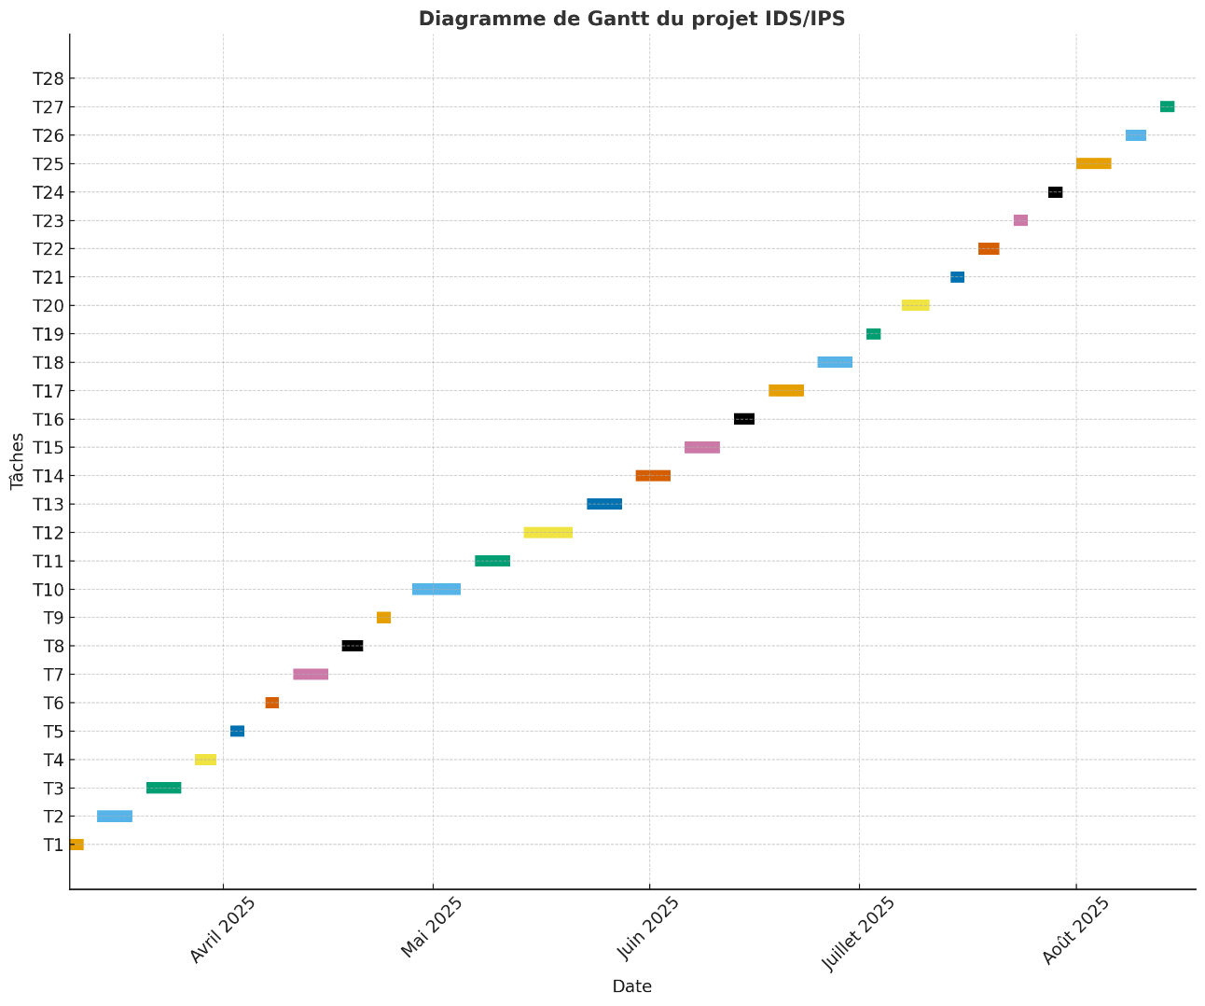
Figure 18: Représentation de diagramme de Gantt

II.8.9. Estimation du coût du projet
Le coût global du projet est structuré en quatre phases principales :
- Modélisation, conception et paramétrage du système (T1–T9)
- Acquisition et installation des matériels et logiciels (T10–T14)
- Tests, rafraîchissement et transport (T15–T19)
- Formation des utilisateurs finaux et suivi (T20–T28)
- Un pourcentage pour les imprévus sera ajouté à la fin.

Phase 1 : Modélisation, analyse, conception, développement et paramétrage du système
N° | Code tâche | Description de tâche | Durée (jours) | Nbr pers. | Nbr heures | C/U ($) | C/T ($)
1 | T1 | Analyse de l’infrastructure | 2 | 2 | 24 | 25 | 600
2 | T2 | Identification des vulnérabilités | 2 | 2 | 24 | 25 | 600
3 | T3 | Recueil des besoins utilisateurs | 3 | 2 | 36 | 25 | 900
4 | T4 | Définition des objectifs | 2 | 2 | 24 | 25 | 600
5 | T5 | Sélection des solutions | 2 | 2 | 24 | 25 | 600
6 | T6 | Définition de l’architecture de sécurité | 2 | 2 | 24 | 25 | 600
7 | T7 | Conception de la topologie | 3 | 2 | 36 | 25 | 900
8 | T8 | Rédaction des règles de détection | 2 | 2 | 24 | 25 | 600
9 | T9 | Préparation de la configuration initiale | 2 | 2 | 24 | 25 | 600
Total phase 1 |  |  | 20 |  | 240 |  | 6 000

Phase 2 : Acquisition et installation des matériels et logiciels
N° | Code tâche | Description de tâche | Durée (jours) | Nbr pers. | Nbr heures | C/U ($) | C/T ($)
10 | T10 | Installation de Snort/Suricata | 4 | 2 | 48 | 30 | 1 440
11 | T11 | Configuration IP | 3 | 2 | 36 | 30 | 1 080
12 | T12 | Mise en place des règles | 4 | 2 | 48 | 30 | 1 440
13 | T13 | Déploiement des sondes | 3 | 2 | 36 | 30 | 1 080
14 | T14 | Sécurisation physique et logique | 3 | 2 | 36 | 30 | 1 080
Total phase 2 |  |  | 17 |  | 204 |  | 6 120

Phase 3 : Tests, rafraîchissement et transport
N° | Code tâche | Description de tâche | Durée (jours) | Nbr pers. | Nbr heures | C/U ($) | C/T ($)
15 | T15 | Simulations d’attaques (DoS, scan, etc.) | 3 | 2 | 36 | 25 | 900
16 | T16 | Observation de la détection IDS | 2 | 2 | 24 | 25 | 600
17 | T17 | Vérification du blocage IPS | 3 | 2 | 36 | 25 | 900
18 | T18 | Analyse des journaux et alertes | 3 | 2 | 36 | 25 | 900
19 | T19 | Réduction des faux positifs/négatifs | 2 | 2 | 24 | 25 | 600
Total phase 3 |  |  | 13 |  | 156 |  | 3 900

Phase 4 : Formation des utilisateurs finaux et suivi
N° | Code tâche | Description de tâche | Durée (jours) | Nbr pers. | Nbr heures | C/U ($) | C/T ($)
20 | T20 | Formation des techniciens | 3 | 2 | 36 | 20 | 720
21 | T21 | Élaboration du guide utilisateur | 2 | 2 | 24 | 20 | 480
22 | T22 | Définition du plan de supervision continue | 2 | 2 | 24 | 20 | 480
23 | T23 | Mise en place de la politique interne | 2 | 2 | 24 | 20 | 480
24 | T24 | Mise à jour des signatures IDS/IPS | 2 | 2 | 24 | 20 | 480
25 | T25 | Surveillance continue | 3 | 2 | 36 | 20 | 720
26 | T26 | Évaluation périodique | 2 | 2 | 24 | 20 | 480
27 | T27 | Amélioration (IA, ML, Cloud) | 2 | 2 | 24 | 20 | 480
28 | T28 | Rapports périodiques | 1 | 2 | 12 | 20 | 240
Total phase 4 |  |  | 19 |  | 228 |  | 4 560

Récapitulatif général
Phase | Coût total ($)
Phase 1 : Conception | 6 000
Phase 2 : Installation | 6 120
Phase 3 : Tests | 3 900
Phase 4 : Formation & Suivi | 4 560
Sous-total | 20 580
Imprévus (10 %) | 2 058
Total global estimé | 22 638 $
Tableau 8 : Coût global de la fiche technique
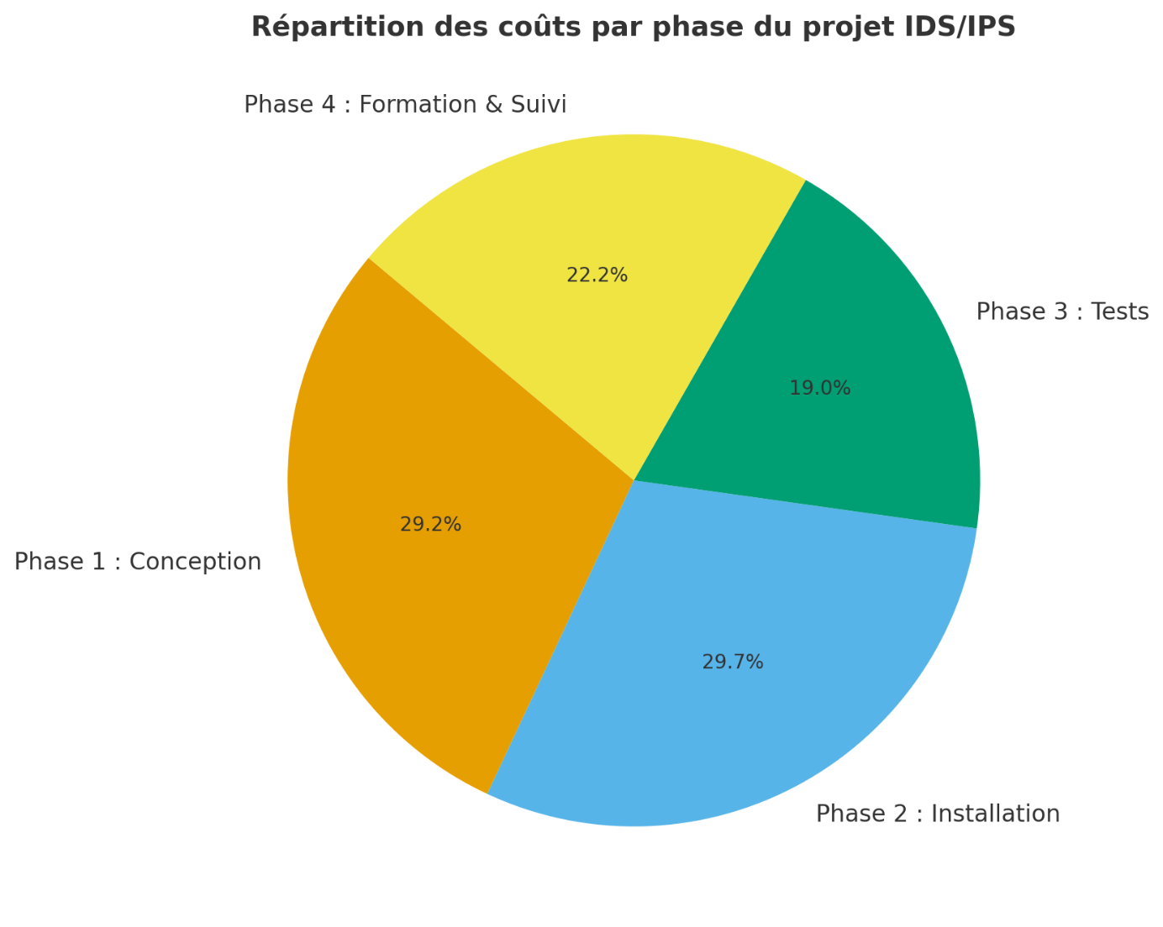
Voici le diagramme camembert illustrant la répartition des coûts du projet IDS/IPS par phase :
- Phase 1 (Conception, analyse et développement) : 6000 $
- Phase 2 (Installation et configuration) : 6120 $
- Phase 3 (Tests et validation) : 3900 $
- Phase 4 (Formation & Suivi/Maintenance) : 4560 $

Conclusion partielle
Ce chapitre a permis de dresser un cadre théorique et conceptuel solide autour de la sécurité des systèmes informatiques, en mettant en évidence ses fondements, ses principes directeurs ainsi que ses domaines d’application. Nous avons montré que la sécurité ne se limite plus à des mesures physiques ou administratives, mais qu’elle englobe désormais un ensemble de stratégies techniques, organisationnelles et humaines visant à protéger la confidentialité, l’intégrité, la disponibilité et la traçabilité des informations.
Les développements ont également souligné que la sécurité informatique constitue un processus holistique : elle couvre des aspects variés allant de l’authentification des utilisateurs aux mécanismes de chiffrement, du contrôle d’accès aux mesures organisationnelles, tout en s’étendant aux dimensions physiques, environnementales et logicielles. Dans un environnement marqué par la prolifération des menaces numériques (attaques directes, par rebond, par force brute, injection SQL, ransomwares, etc.), il apparaît que chaque vulnérabilité, même minime, peut compromettre l’ensemble d’un système.
Ainsi, ce chapitre a mis en lumière les enjeux critiques liés à la sécurisation des infrastructures numériques, particulièrement dans des contextes où le facteur humain demeure le maillon le plus fragile. Il a également montré que la cybersécurité n’est pas une option, mais une exigence stratégique pour les organisations modernes, appelées à anticiper, détecter et neutraliser en temps réel les menaces qui pèsent sur leurs réseaux.
Le chapitre présente également le découpage du projet en tâches élémentaires avec leur enchaînement logique, ce qui a permis l’élaboration du tableau d’ordonnancement, du calendrier d’exécution, ainsi que du diagramme de Gantt. La durée totale estimée du projet, tenant compte d’un rythme de travail de 3 jours par semaine, s’étend du 10 mars au 18 août 2025.
Enfin, une estimation budgétaire complète a été réalisée à travers quatre phases clés : conception et développement, acquisition de matériel, logistique et formation. Le coût global du projet, imprévus inclus (10%), s’élève à 22 638 $, ce qui offre une vue claire des ressources nécessaires à sa mise en œuvre.

Dr. Nadja Khatir et Dr. Abdelkade Belhadri, cours de réseaux informatiques, 2020-2021, p.8
https://fr.wikipedia.org/wiki/Réseau_informatique, consultez le 22 mars 2025 à 23h22’
Efrem MBAKI LUZAYISU PhD Sciences de l’Ingénieur, RÉSEAUX INFORMATIQUES (Introduction)
Introduction à l’interconnexion de réseaux Yann Duchemin version 1.1-mars 2001
Commutateur réseau Wikipédia https://fr.wikipedia.org › wiki › Commutateur_réseau consulté le 11 juin 2025
Les réseaux informatiques © Christian CALECA http://christian.caleca.free.fr/reseaux/ Réalisé à partir des pages du site, du 6 mars 2005 par Laurent BAYSSE
Idem.
BenbrahimEmbarka_AmicheSelyna, Mémoire de Fin d’Etude de Master Académique ,2017, p.20
Notes du cours de NTIC et administration réseau dispensé par le professeur docteur KUYUNSA MAYU Alain Edition 2021 destiné aux étudiants de première licence en Anglais et Informatique des Affaires, option : conception des systèmes d’informations.
https://WWW.editions-eni.fr, consultez le 24 Avril 2025 à 19h43’
https://www.techtarget.com, consultez le 24 avril 2025 à 22h12’
Dr. Nadja Khatir et Dr. Abdelkade Belhadri, cours de réseaux informatiques, 2020-2021, p.21
https://fr.wikipedia.org/wiki/Réseau_informatique, consultez le 12 mai 2025
Laurent Poinsot Chap. I : Introduction à la sécurité informatique, Université Paris 13, p.4
Fella Kebaili, Système de contrôle d’accès basé sur le modèle RBAC, mémoire de fin d’étude en master, Université Saad Dahled de Blida, p.23
www.Wikipedia.org/vulnérabilité , consultez le 12-09-2025
https://www.ibm.com/cyberattaque , consultez le 12 septembre 2025
Youssef CHAIKHI DOUAS, Les types d’attaques informatique, Office de la Formation Professionnelle et de la promotion du travail, Tunis, P.2
Laurent Bloch et Christophe Wolfhugel Sécurité Informatique, principes et méthode à l’usage des DSI, RSSI et administrateurs, EYROLLES, p.31
https://www.ibm.com/cyberattaque, consultez le 12-08-2025 à 23h47’
https://fortinet.com /attaque par phishing, consultez le 01-09-2025 à 21h47’
https://oracle.com/security/inectionsql , consultez le 2-09-2025 à 22h40’
https://guardia.school/boite-a-outils/ransomware-de-quoi-sagit-il-exactement-et-comment-y-reagir.html , consultez le 2-09-2025
https://www.microsoft.com/fr-ca/security/business/security-101/what-is-access-control, consultez le 2-09-2025
https://www.microsoft.com/fr-ca/security/business/security-101/what-is-access-control, le consultez 2-09-2025

